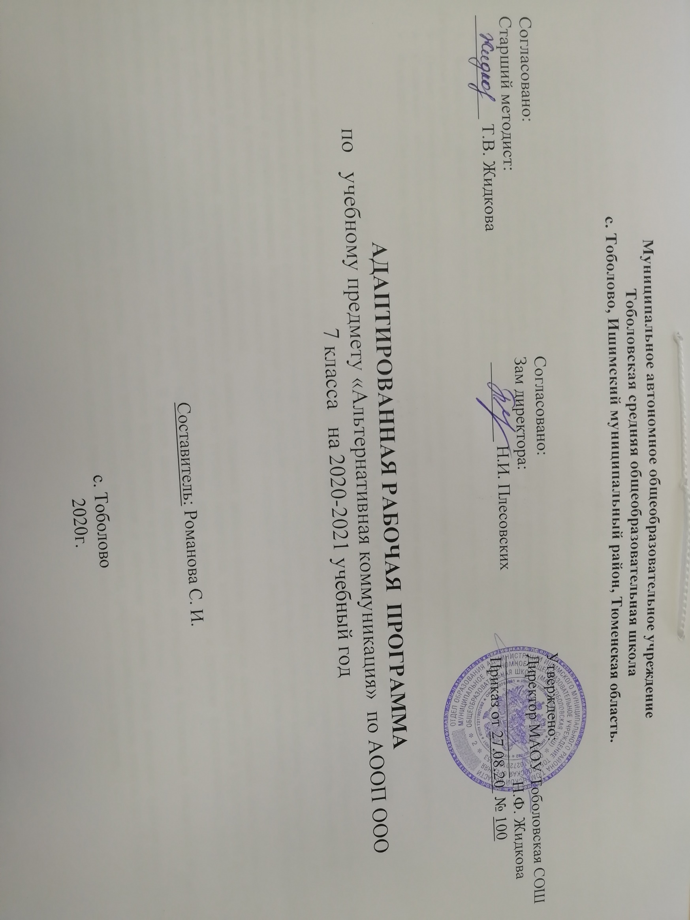

**РЕЗУЛЬТАТЫ ОСВОЕНИЯ УЧЕБНОГО ПРЕДМЕТА** «Альтернативная коммуникация»

**Предметные результаты освоения конкретного коррекционного курса**

* Понимание обращенной речи и смысла доступных невербальных графических знаков (рисунков, фотографий, пиктограмм и других графических изображений),неспецифических жестов
* Овладение вступать в контакт, поддерживать и завершать его, используя традиционные (вербальные) и альтернативные средства коммуникации, соблюдая общепринятые правила поведения
* Умение пользоваться доступными средствами коммуникации в практике экспрессивной и импрессивной речи для решения соответствующих возрасту житейских задач
* Умение использование предметов для выражения путем на них жестом, взглядом Использование доступных жестов для передачи сообщения
* Понимание слов, обозначающие объекты и явления природы, объекты рукотворного мира и деятельность человека
* Умение использовать усвоенный словарный и фразовый материал в коммуникативных ситуациях
* Обучение глобальному чтению в доступных ребенку пределах
* Формирование навыка понимания смысла узнаваемого слова; копирование с образца отдельных букв

**Личностные результаты**

* Основы персональной идентичности, осознание своей принадлежности определенному полу, осознание себя как «Я»;
* Социально – эмоциональное участие в процессе общения и деятельности;
* Формирование социально ориентированного взгляда на окружающий мир в органичном единстве и разнообразии природной и социальной части.

**СОДЕРЖАНИЕ УЧЕБНОГО ПРЕДМЕТА** «Альтернативная коммуникация»

***Формирование жестовой речи и понимания обращенной речи.*** В данном разделе ведется работа по формированию у обучающихся потребности к общению, установления эмоционального и зрительного контакта, умения различать неречевые и речевые звуки, слушать обращенную речь, понимать простые и сложные инструкции. А также ведется работа по развитию общего подражания, умения использовать простые бытовые жесты.

***Развитие тонкой и грубой моторики.*** Раздел включает в себя развитие подвижности органов артикуляционного аппарата, формирование правильного типа физиологического и речевого дыхания, направленной воздушной струи; мимической моторики, тонкой моторики пальцев рук и общей моторики. Данные задачи решаются за счет различных игр и упражнений.

***Формирование и коррекция звукопроизносительных навыков.*** Задачами данного раздела являются: создание условий, обеспечивающих мотивацию к речевому общению, стимулирование речевой активности, развитие речевого подражания, вызывание звукоподражаний и формирование на их основе слогов, слов, словосочетаний, предложений, коррекция просодической стороны речи; формирование и развитие фонематического слуха и фонематического восприятия; корригирование звукопроизношения и звуко – слоговой структуры слова.

***Формирование лексико-грамматического строя речи.*** В раздел входит формирование, обогащение и активизация словарного запаса, формирование грамматических категорий словоизменения и словообразования; формирование и развитие связной речи.

***Формирование предпосылок письма, развитие графомоторных навыков и обучение грамоте.*** Раздел включает формирование пространственной ориентировки (ориентация на собственном теле, в пространстве комнаты, на листе бумаги), графомоторных навыков, знакомство с буквами Русского алфавита, дифференциация понятий «звук» - «буква», формирование навыков звукослогового и звукобуквенного анализа и синтеза.

**Приложение к приказу от 27.08.2020г №100**

Рабочая программа составлена для детей с выраженной интеллектуальной недостаточностью (вариант 2) на основе:

- АООП образования обучающихся с умеренной, тяжелой и глубокой умственной отсталостью (интеллектуальными нарушениями), тяжелыми и множественными нарушениями развития (вариант 2) от 22.12.2015г №4/15

- Федеральным государственным образовательным стандартом образования обучающихся с умственной отсталостью (интеллектуальными нарушениями) (Приказ Министерства образования и науки РФ от 19 декабря 2014 г. № 1599);

*СИПР для детей с выраженной интеллектуальной недостаточностью и множественными нарушениями развития (ТМНР).*

*СИПР для детей с выраженной интеллектуальной недостаточностью и множественными нарушениями развития (ТМНР).*

В соответствии с учебным планом МАОУ Тоболовская СОШ на альтернативную коммуникацию в 7 классе отводится 0,25 часа в неделю (34 недели). Соответственно программа рассчитана на 8 часов. Продолжительность занятия – 15-20 мин.

**Календарно – тематическое планирование по предмету «Альтернативная коммуникация» в 7 классе на 2020-2021 уч. год.**

*Составитель: Романова С. И.*

|  |  |  |  |  |
| --- | --- | --- | --- | --- |
| ***№***  ***п./п*** | ***Дата реализации*** | ***Тема урока*** | ***Кол-во часов*** | ***Результаты деятельности*** |
|  | **1.04** | Установление зрительного контакта.Реагирование на своё имя | *1* | Привлечение внимания к обращенной речи; формирование умения понимать обращенную речь. |
|  | **8.04** | Звучащие предметы | *1* | Привлечение внимания к обращенной речи, формирование слухового восприятия, внимания, развитие зрительного восприятия |
|  | **15.04** | Эмоции. Упражнение на дыхание «Ветерок».  Арт.упражнение «Улыбочка». | *1* | Развитие мышц мимической мускулатуры; формирование правильного  понимания эмоций. |
|  | **22.04** | Я и мои помощники .Упражнение на дыхание «Дуем на трубочку | *1* | Определение нахождения звука в пространстве; развитие слухового восприятия и внимания. |
|  | **29.04** | Повторение артикуляции гласных. Упражнение на звукоподражание. | *1* | Создание и закрепление условно-рефлекторных связей на артикуляционный уклад гласных звуков; развитие умения плавной перестройки артикуляционных укладов гласных звуков. |
|  | **06.05** | Звуки вокруг нас. Упражнение на дыхание «Снежинка»  Арт.упражнение «Вкусное варенье» | *1* | Обогащение и уточнение словарного запаса по данной теме; формирование умения пользоваться обобщающими словами; понимания взаимосвязи рода и вида; развитие связной описательной речи. |
|  | **13.05** | Понимание слов, обозначающих предмет «Одежда» | *1* | Обогащение и уточнение словарного запаса по данной теме; формирование умения пользоваться обобщающими словами; понимания взаимосвязи рода и вида; развитие связной описательной речи. |
|  | **20.05** | Понимание слов, обозначающих предмет «Обувь» | *1* | Развитие пространственных представлений с опорой на дифференциацию правых и левых частей тела; определение места нахождения предмета в пространстве. |
|  | **27.05** | Понимание слов, обозначающих предмет «Продукты» | *1* | . Развитие пространственных представлений с опорой на дифференциацию правых и левых частей тела; определение места нахождения предмета в пространстве. |

**Итого: 9 часов.**